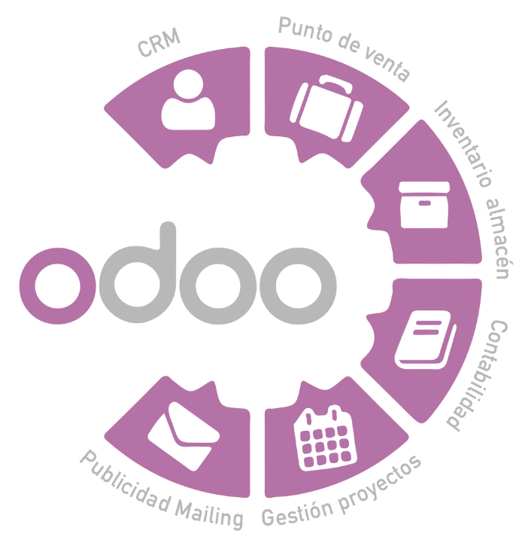

UD04.(Presencial) Activitats avaluables 01

Federico adria carrasco

2ºDAM | Sistemes de gestió empresarial (SGE)

2021

Índex

1) Instal·lació mòdul Facturació 2

2) Instal·lació mòdul Empleats 5

3) Instal·lació mòdul Compra 6

4) Instal·lació mòdul Vendes 7

5) Instal·lació mòdul Punt de Venda 8

6) Altres mòduls d’Odoo: Website Builder 9

7) Copia de seguretat en Odoo 10

# 1) Instal·lació mòdul Facturació

El primer mòdul que hem instal·lat, ha sigut el de facturació. Per a això, primer hauríem de fer la configuració de la nostra empresa:

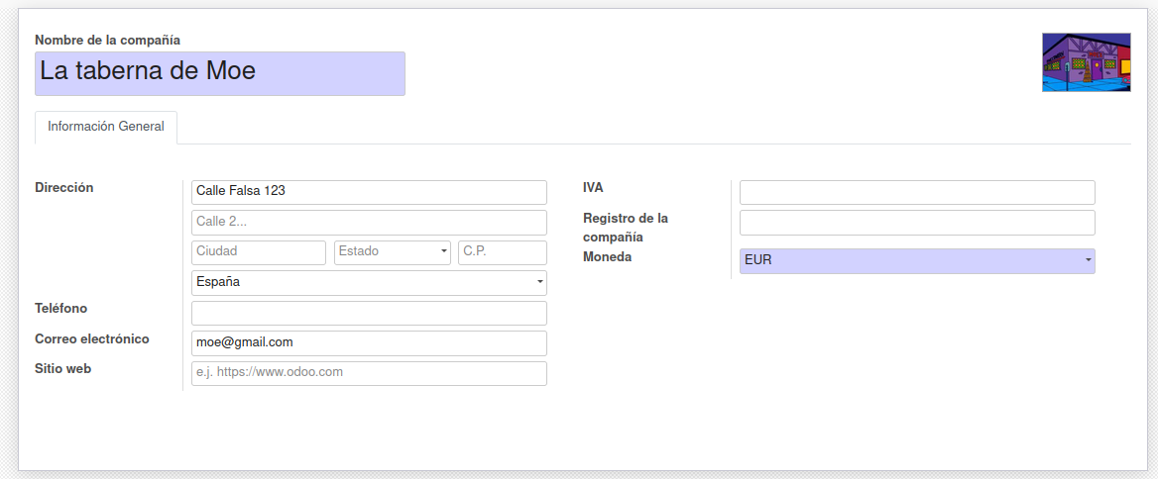

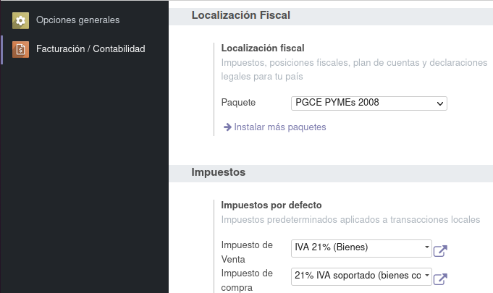

Una vegada configurada l’empresa, ens creem un client al que vendre productes i una companya a la que comprarem els nostres productes:

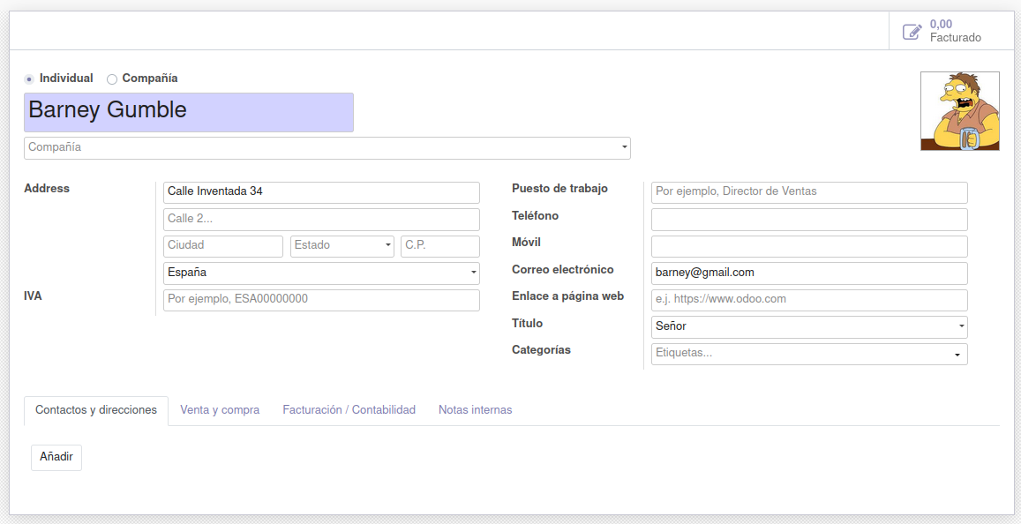

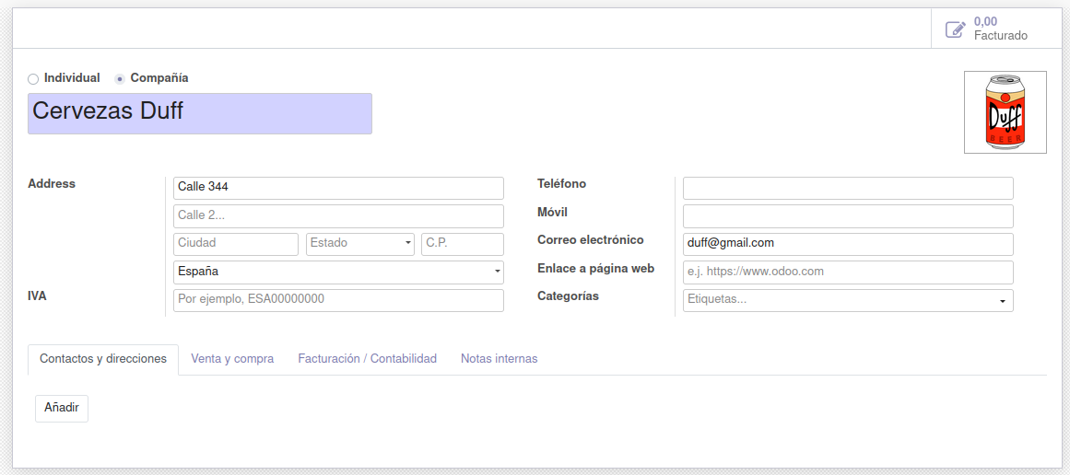

Ja amb el client i el proveïdor, crearíem un producte i, posteriorment, el venim al nostre client:

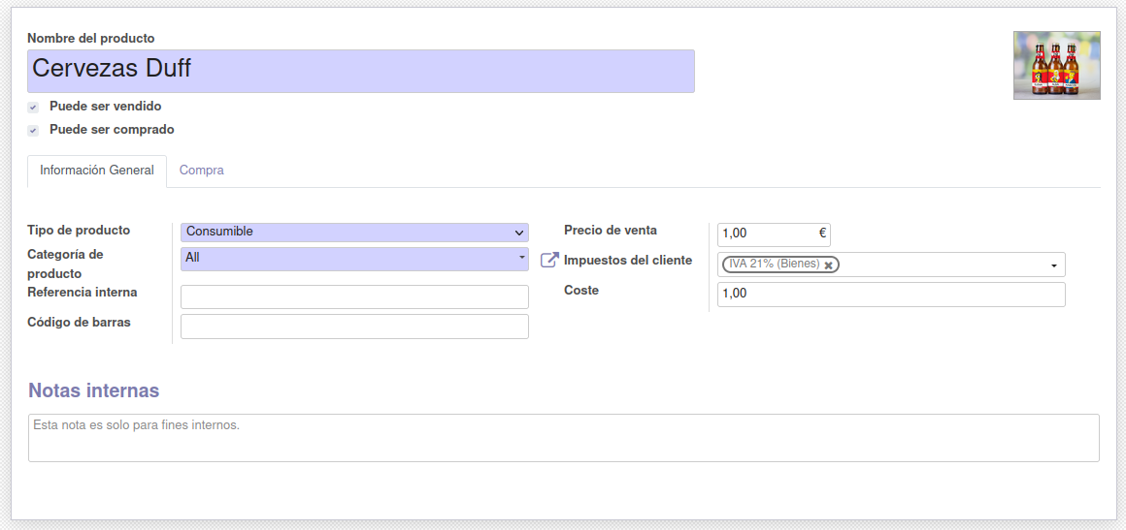

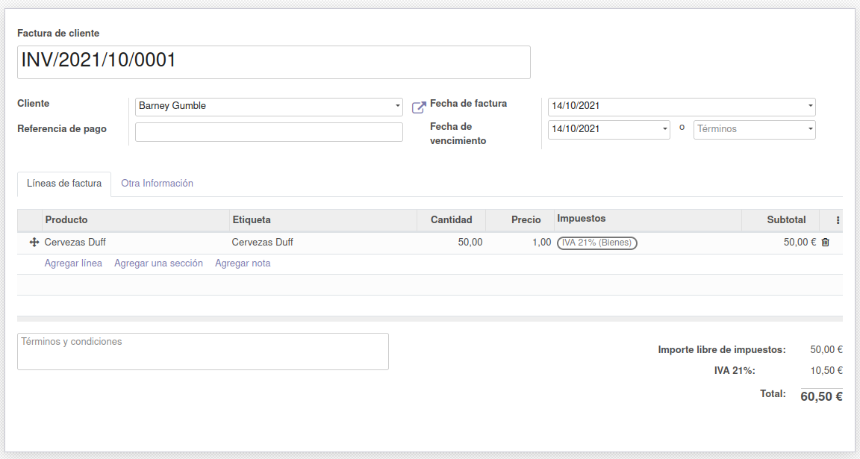

També aportem una factura del producte que comprem al proveïdor:

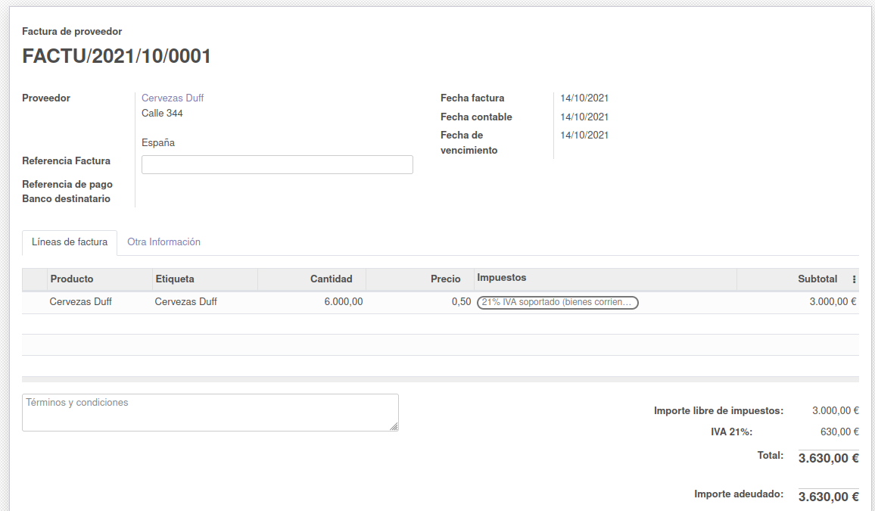

# 2) Instal·lació mòdul Empleats

Posteriorment, instal·lem un mòdul per a poder controlar els empleats. Creem dos departaments i dos empleats:

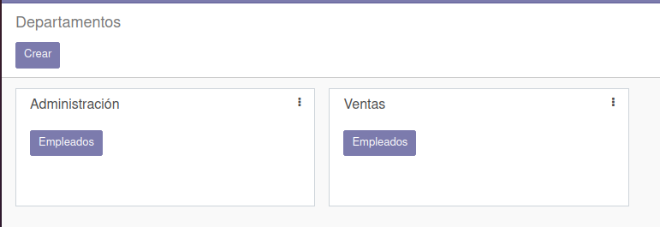

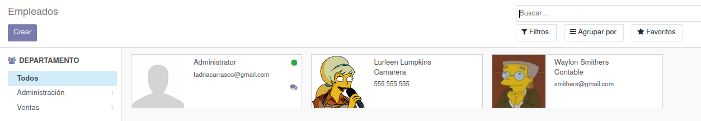

# 3) Instal·lació mòdul Compra

Amb el mòdul de compra podem crear un pressupost i també, confirmar-ho i generar una comanda de compra amb ell:

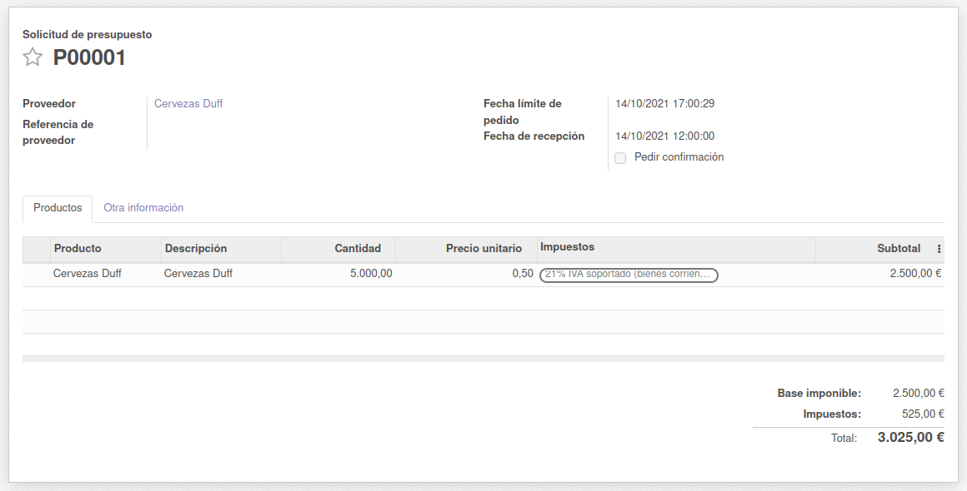

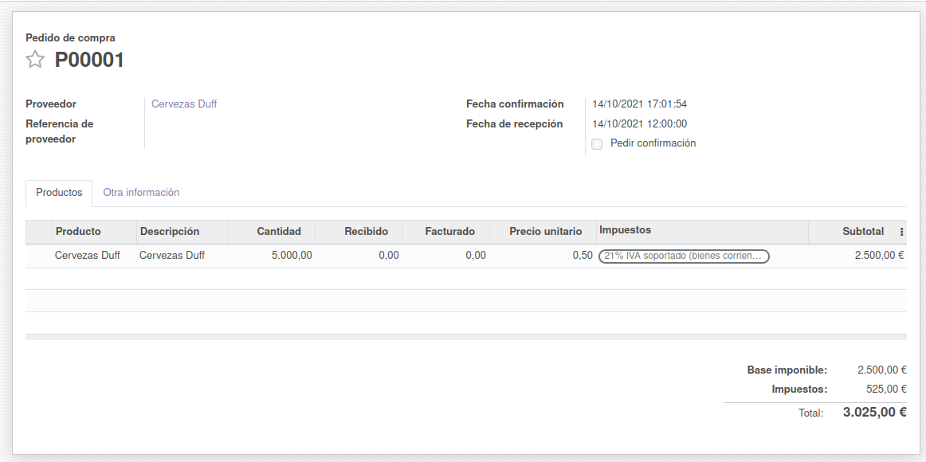

# 4) Instal·lació mòdul Vendes

Aquest mòdul es similar al anterior, però l’apliquem a que nosaltres generem un pressupost per al client i posteriorment, la factura corresponent:

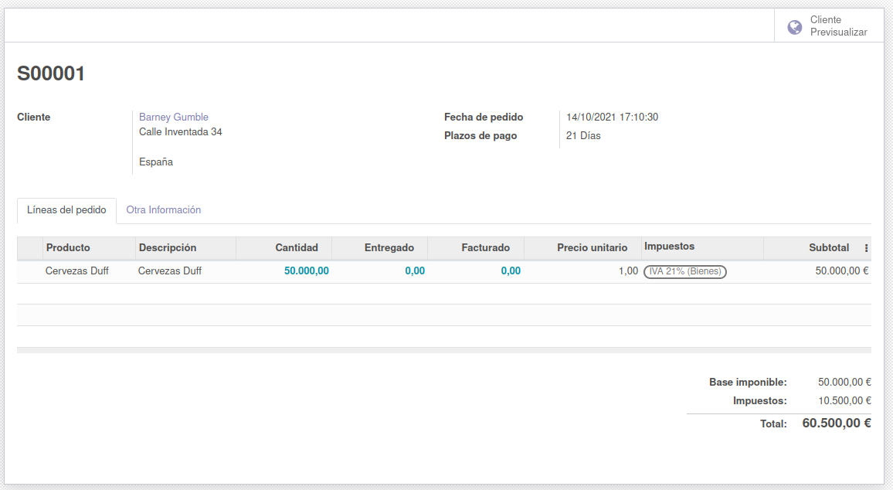

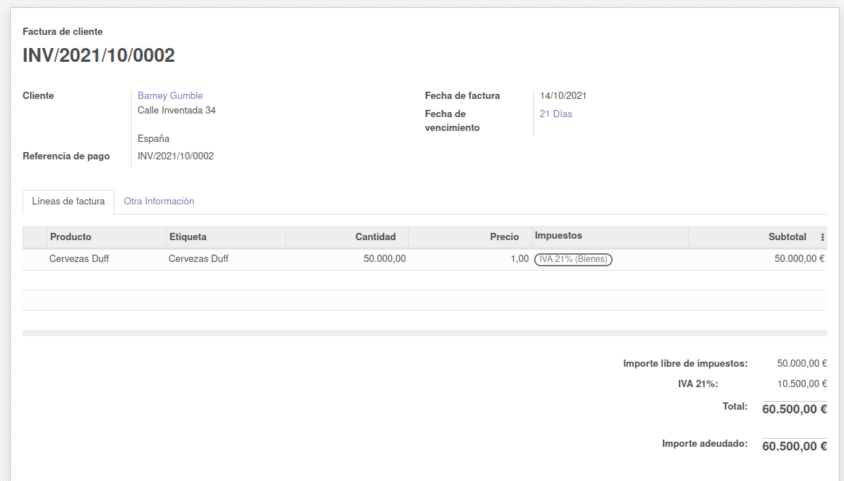

# 5) Instal·lació mòdul Punt de Venda

Amb el mòdul punt de venda podem crear productes que anem a vendre i generar un rebut de compra:

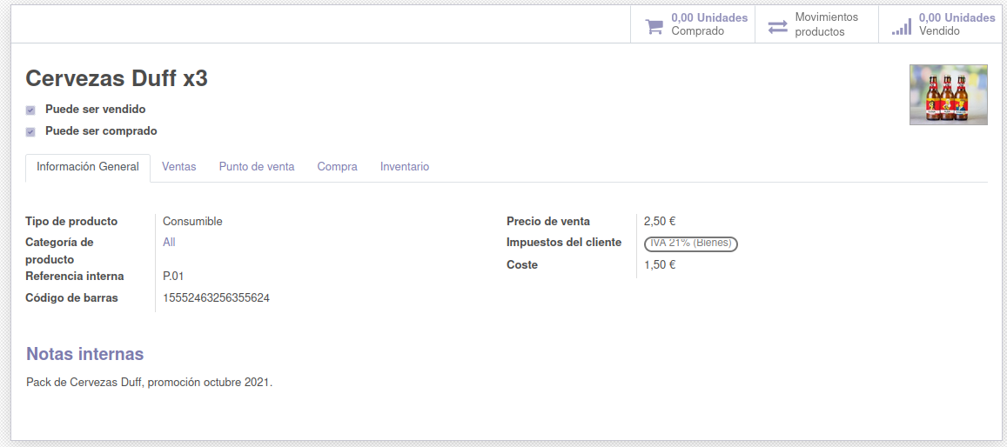

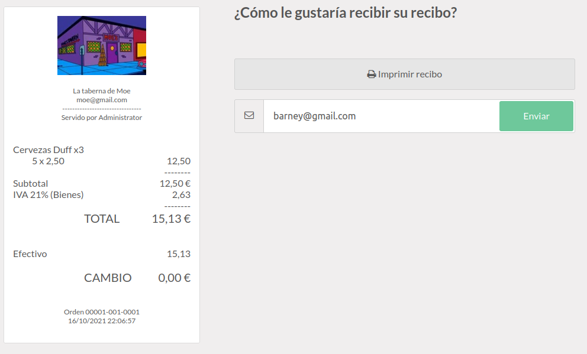

Aportem una mostra del rebut que podem imprimir:

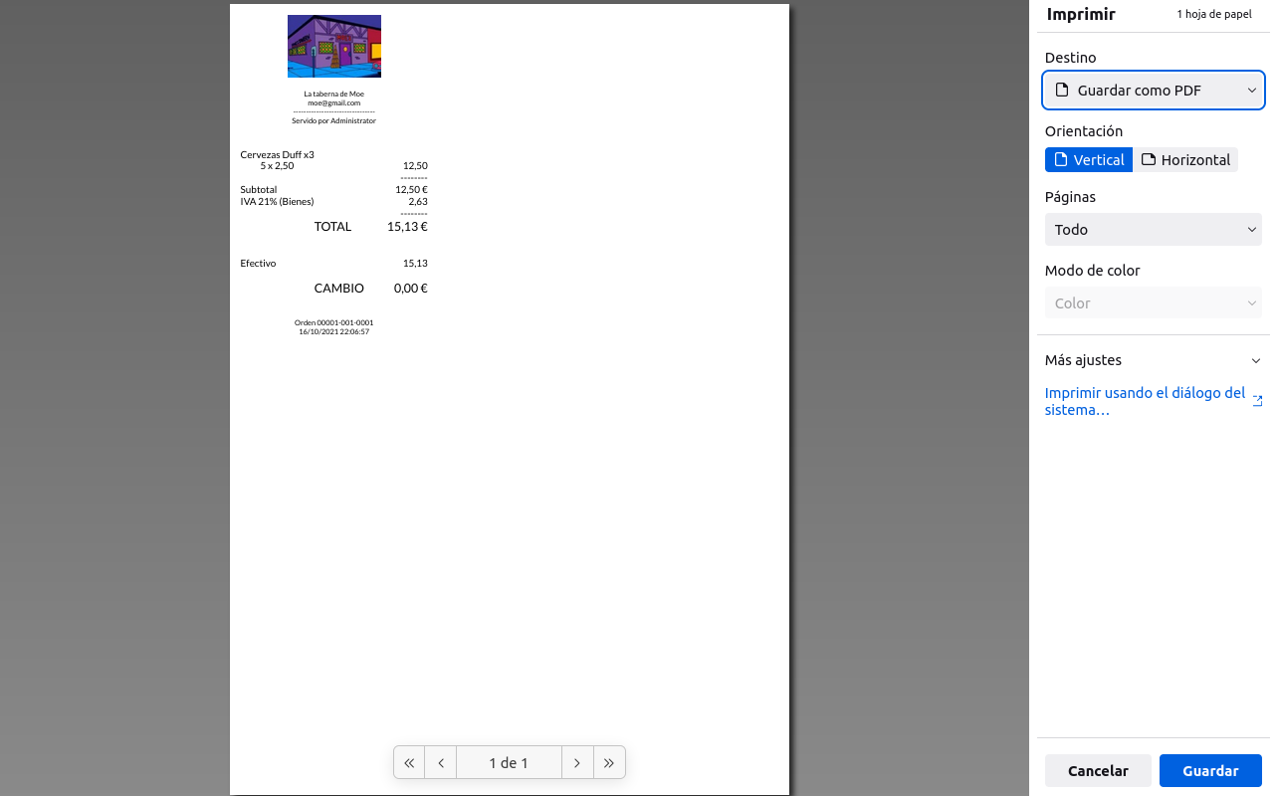

# 6) Altres mòduls d’Odoo: Website Builder

En aquesta secció, hem elegit el mòdul que ens permet generar una pàgina web a Odoo:

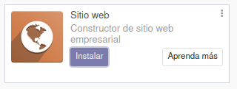

Quan l’instal·lem, tindrem que elegir un tema que usarem a la pàgina:

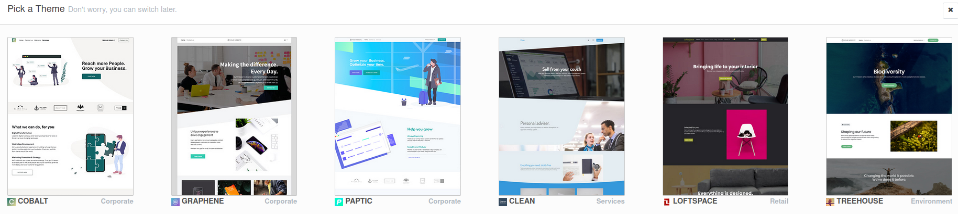

Una vegada seleccionat, ens apareixeria aquest editor amb el que podem modificar la nostra pàgina i, finalment, guardar-la i usar-la al nostre sistema:

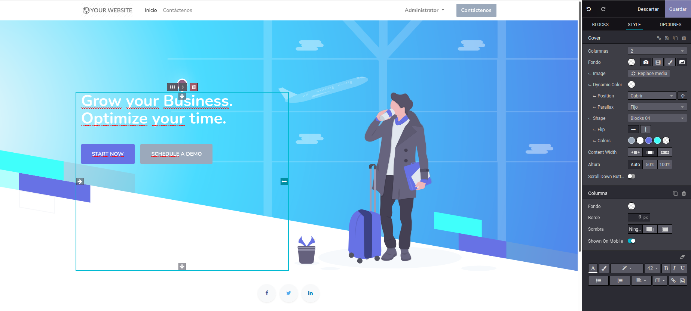

# 7) Copia de seguretat en Odoo

El primer pas que necessitem realitzar es descarregar la imatge d’Odoo que usem al nostre docker-compose:

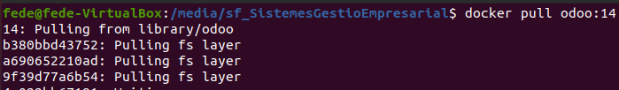

El segon pas, pot diferir si usem docker-compose, en el nostre cas, l’usem i copiaríem la carpeta /var/lib/postgresql/data que encontraríem a la carpeta dataPostgreSQL on tenim ubicat el nostre fitxer docker-compose:

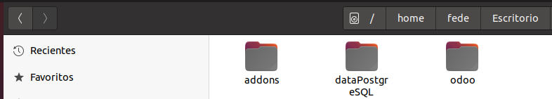

Però, també podríem voler el fitxer .sql de la base de dades. Per a fer aquesta tasca, accedirem al contenidor de la nostra base de dades:



I, ja dins, usaríem el següent comando per a crear aquesta copia:



Amb això, en el nostre equip copiaríem aquest fitxer del contenidor i el guardaríem en un llogar segur:

docker cp ud03-fitxer01-odoo-desenvolupament-docker-composeyml_db_1:ficherocopia.sql /home/fede/Escritorio/copia.sql

docker cp ud03-fitxer01-odoo-desenvolupament-docker-

Finalment, per a copiar el fitxer de configuració d’Odoo, executaríem el següent comando:

docker cp ud03-fitxer01-odoo-desenvolupament-docker-composeyml_web_1:etc/odoo/odoo.conf /home/fede/Escritorio